Сынып: 3
Бөлім атауы: «Жақсыдан үйрен, жаманнан жирен »
Сабақтың тақырыбы: «Жақсы деген немене?»
Сабақтың мақсаты:
Тыңдалым: 3.1.2.1 – баяу және анық айтылған жиі қолданылатын сөздер мен сөз тіркестерінен құралған шағын мәтіндердегі сөйлемдердің мазмұнын түсіну.
Айтылым: 3.5.1.2 – өз бетінше шағын мәтіннен көптік,тәуелдік,септік,жіктік жалғаулы сөздерді ауызша тілде қолдану.
Саралау:
Барлық оқушылар: Берілген мәтінді түсініп, тақырып қояды.
Оқушылардың көбі: Анық сөйлеуді қалыптастыру үшін, түсінгенін сыныптың алдында мазмұндайды.
Кейбір оқушылар: Мәтіннің мәнін түсінеді және мазмұнын толық айтып береді, берілген суретті пайдаланып мәтін құрастырады.

1 тапсырма. «Ой қозғау » әдісі. «Кім жылдам?» ойыны
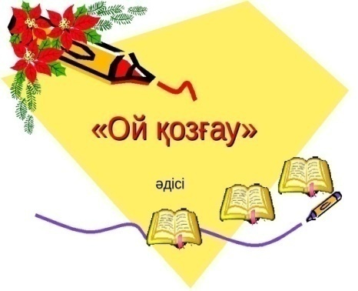

- Мәтінді оқып, сұрақтарға жауап беріңдер.
Жанат 3- сыныпта оқиды. Ол – оқу озаты. Ол үлкендерді сыйлайды. Сабақтан қалмайды. Үнемі ата-анасына көмектесіп жүреді. Оқулықтары мен оқу құралдарын ұқыпты ұстайды.
Самат – Жанаттың көршісі. Оның оқуы нашар. Сабаққа жиі қалып келеді. Киімдерін шашып тастайды. Оқу құралдары да шашылып жатады. Ол ойнағанды жақсы көреді. Ата-анасына көмектеспейді.
Сұрақтар
- Жанат пен Самат нешінші сыныпта оқиды?
- Жанат қандай бала?
- Самат қандай бала?
- Сызбаны толтырыңдар.

Жанат | Самат

- Берілген сөздерді аударып, сөйлем құрастырыңдар.
Жақсы, мейірімді, ақкөңіл, еңбекқор, ақылды, үлгілі.

Дескриптор
«Ой қозғау» әдісі | Ұпайлар
Сұраққа толық әрі дәлелмен жауап бере алады | 8
Сұраққа толық жауап бере алмаса | 0

Кері байланыс: «Бес саусақ» әдісі
Бас бармақ: Басты мәлесе. Бүгінгі сабақта ең құнды мәселе қандай болды?
Балалы үйрек: Бағалау. Мен бүгін қалай жұмыс жасадым?
Ортан терек: Ойлау. Мен бүгін қандай жаңа білім алдым?
Шылдыр шүмек: Шынайлылық. Сабақ маған ұнады ма? Неліктен?
Кішкентай бөбек: Көңіл күй. Мен сабақта өөзімді қалай сезіндім?

Бағалау: «Бағдаршам» әдісі
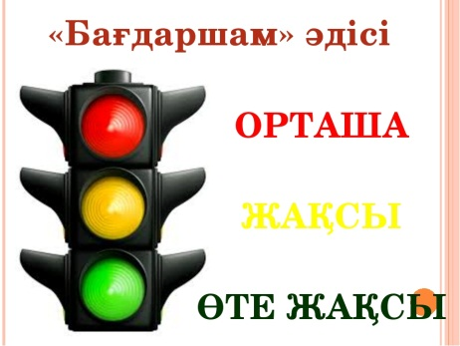

Сынып: 3
Сабақтың тақырыбы: ««Жаман» деген немене?»
Сабақтың мақсаты:
Тыңдалым: 3.1.2.1 – баяу және анық айтылған жиі қолданылатын сөздер мен сөз тіркестерінен құралған шағын мәтіндердегі сөйлемдердің мазмұнын түсіну.
Айтылым: 3.5.1.2 – өз бетінше шағын мәтіннен көптік,тәуелдік,септік,жіктік жалғаулы сөздерді ауызша тілде қолдану.
Саралау:
Барлық оқушылар: Берілген мәтінді түсініп, тақырып қояды.
Оқушылардың көбі: Анық сөйлеуді қалыптастыру үшін, түсінгенін сыныптың алдында мазмұндайды.
Кейбір оқушылар: Мәтіннің мәнін түсінеді және мазмұнын толық айтып береді, берілген суретті пайдаланып мәтін құрастырады.
- Берілген сурет бойынша шағын әңгіме құрастырыңдар.
Бұл кім?
Ол сабақты қалай оқиды?
Ол нешінші сыныпта оқиды?
Ол қандай бала?

- Аудармасын табыңдар.
Жалқау | грязный
Ұқыпсыз | не уважает
Лас | ленивый
Жаман | неопрятный
Сыйламайды | плохой

- Диаграмманы толтырыңдар.

Жаман әдеттер

Бағалау: «Бағдаршам» әдісі

Сынып: 3
Сабақтың тақырыбы: «Әлібек – әдепті бала»
Сабақтың мақсаты:
Тыңдалым: 3.1.1.1 – ауызша тіл және тыңдау- көру материалдарын тыңдап, жеке сөйлемдердің мағынасын анықтау үшін сұрақтар қою.
Айтылым: 3.5.2.1 – орфоэпиялық және орфографиялық сөздіктердің көмегімен жаңа сөздерді қатесіз, дұрыс айтып жазу.
Саралау:
Барлық оқушылар: Берілген мәтінді түсініп, тақырып қояды.
Оқушылардың көбі: Анық сөйлеуді қалыптастыру үшін, түсінгенін сыныптың алдында мазмұндайды.
Кейбір оқушылар: Мәтіннің мәнін түсінеді және мазмұнын толық айтып береді, берілген суретті пайдаланып мәтін құрастырады.

- Мәтінді оқып, аударыңдар.
Әдепті бала ұқыпты, тілалғыш, еңбекқор, адал болады. Әлібек – әдепті бала. Әлібек басқа адамдарды сыйлай біледі. Ол үлкендерді сыйлап, кішілерді қорғайды. Мектепте өзін жақсы ұстайды. Ата-ананың айтқанын орындайды. Өтірік айтпайды. Ешкімді ренжітпейді. Әрдайым таза жүреді.

- Сұрақтарға жауап беріңдер.
- Қандай жылы, әдепті сөздерді білесіңдер?
- Әдепті балалар қандай болулары керек?
- Әдептілік дегеніміз не? Қалай түсінесіңдер

- Өлең жолдарына ұйқас жауап айту.
Сыйлап үлкен ағаны,
Сәлем берген баланы
Кім дейміз? (әдепті екен бұл дейміз)

Таудай биік талабы,
Жақсы оөитын баланы
Кім дейміз? (үлгілі екен бұл дейміз)

Кітап, дәптер, қаламы
Кір шалмаған баланы
Км дейміз? (ұқыпты екен дейміз)

Бағалау: «Бағдаршам» әдісі

Сынып: 3
Сабақтың тақырыбы: «Ол – ұқыпты оқушы»
Сабақтың мақсаты:
Тыңдалым: 3.1.2.1 – баяу және анық айтылған жиі қолданылатын сөздер мен сөз тіркестерінен құралған шағын мәтіндердегі сөйлемдердің мазмұнын түсіну.
Айтылым: 3.2.4.1 – өзінің жазбаларын қолдана отырып, әңгімелерді өз сөзімен айтып беру.
Саралау:
Барлық оқушылар: Берілген мәтінді түсініп, тақырып қояды.
Оқушылардың көбі: Анық сөйлеуді қалыптастыру үшін, түсінгенін сыныптың алдында мазмұндайды.
Кейбір оқушылар: Мәтіннің мәнін түсінеді және мазмұнын толық айтып береді, берілген суретті пайдаланып мәтін құрастырады.
Берілген серет бойынша шағын әңгіме құрастырыңдар

.
- Мәтінді оқып, бірнеше сұрақ құрастырыңдар.
Ұқыпты бала әрқашан өз жұмысын уақытында орындайды. Мұндай қасиетке ие бала жұмысқа да, оқуға да үлгереді. Ұқыпсыздықтан арылу үшін барлық жұмысты уақытында орындап отыру керек. Ұқыпты бала оқу құралдарын, киімдерін таза ұстайды. Әдеппен сөйлейді. Әдеппен тамақтануға тырысады.

- Тірек сызбаны толтырыңдар.

Ұқыпты балаұұ

- «Кім ұқыпты оқушы?» суреттерге қарап, ұқыпты оқушыны анықтаңдар.

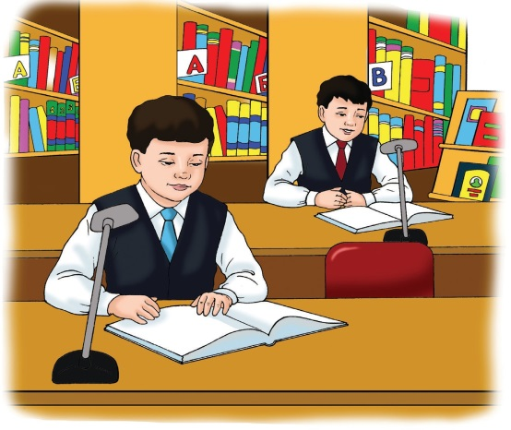

Бағалау: «Бағдаршам» әдісі

Сынып: 3
Сабақтың тақырыбы: «Әнел ақылды»
Сабақтың мақсаты:
Тыңдалым: 3.1.2.1 – баяу және анық айтылған жиі қолданылатын сөздер мен сөз тіркестерінен құралған шағын мәтіндердегі сөйлемдердің мазмұнын түсіну.
Айтылым: 3.2.4.1 – өзінің жазбаларын қолдана отырып, әңгімелерді өз сөзімен айтып беру.

Саралау:
Барлық оқушылар: Берілген мәтінді түсініп, тақырып қояды.
Оқушылардың көбі: Анық сөйлеуді қалыптастыру үшін, түсінгенін сыныптың алдында мазмұндайды.
Кейбір оқушылар: Мәтіннің мәнін түсінеді және мазмұнын толық айтып береді, берілген суретті пайдаланып мәтін құрастырады

- Сурет бойынша берілген сұрақтарға жауап беріңдер.
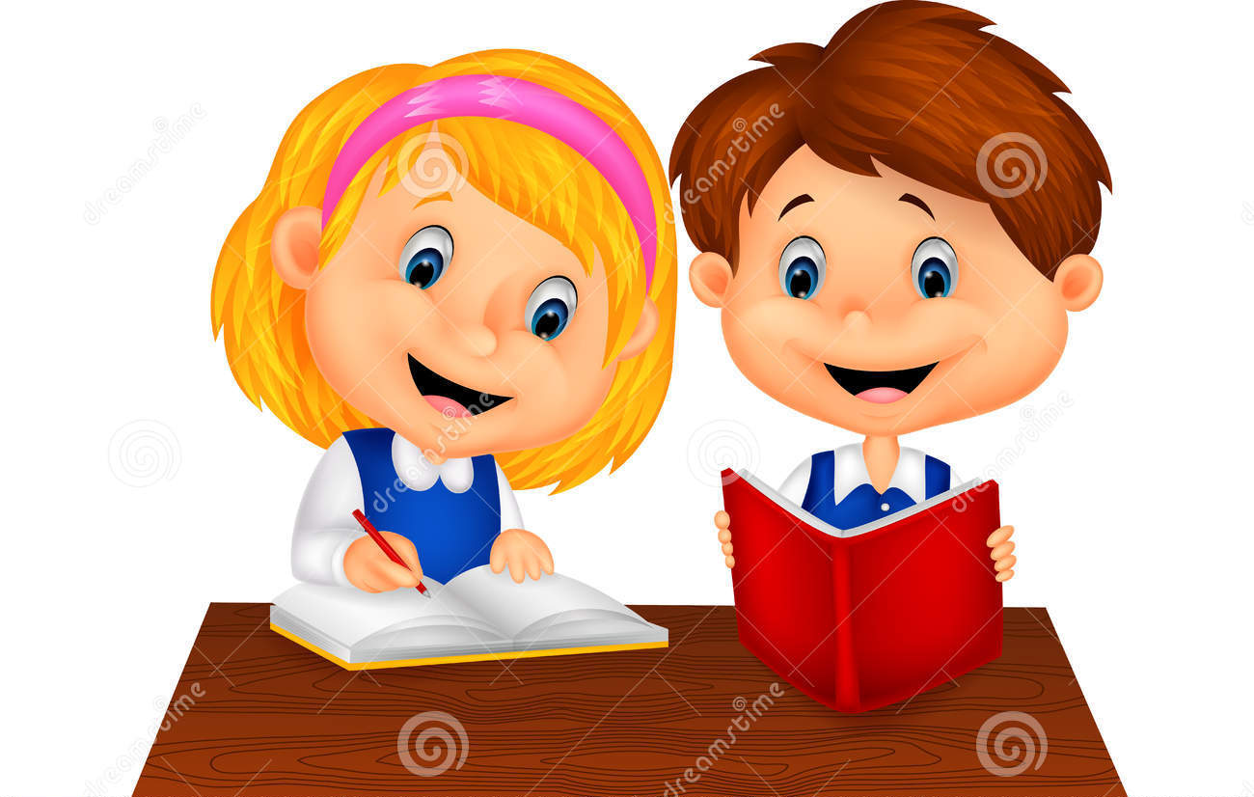

Бұл кім?
Ол қайда келді?
Ол қандай қыз деп ойлайсыңдар?

- Сөйлемдерді толықтырыңдар.
Біздің сыныпта ..... есімді қыз бар. Ол сабақты өте ...... оқиды. Әнел ......... оқығанды жақсы көреді. Әсіресе ........ кітаптарды көп оқиды. Ол тәртіпті, әрі ....... бала.
Тірек сөздер: ақылды, тарихи, жақсы, Әнел, кітап.

- Сөздердің аудармасын табыңдар.
ақылды | очень
тәртіпті | хорошо
жақсы | исторические
әсіресе | воспитанный
тарихи | умный (-ая, - ое)
өте | особенно

Бағалау: «Бағдаршам» әдісі

Сынып: 3
Сабақтың тақырыбы: «Қайырымды бала»
Сабақтың мақсаты:
Тыңдалым: 3.1.2.1 – баяу және анық айтылған жиі қолданылатын сөздер мен сөз тіркестерінен құралған шағын мәтіндердегі сөйлемдердің мазмұнын түсіну.
Айтылым: 3.2.4.1 – өзінің жазбаларын қолдана отырып, әңгімелерді өз сөзімен айтып беру.
Саралау:
Барлық оқушылар: Берілген мәтінді түсініп, тақырып қояды.
Оқушылардың көбі: Анық сөйлеуді қалыптастыру үшін, түсінгенін сыныптың алдында мазмұндайды.
Кейбір оқушылар: Мәтіннің мәнін түсінеді және мазмұнын толық айтып береді, берілген суретті пайдаланып мәтін құрастырады.
Берілген серет бойынша шағын әңгіме құрастырыңдар

- Мәтін мазмұнына байланысты оқушылардың пікірін тыңдау.
Айдос мектептен үйіне келді. Әкесіне сабағын тыңдатты. Баласының сабағын білгеніне әкесі риза болады. Айдосқа балмұздаққа ақша береді. Айдос балмұдақ алу үшін дүкенге жүгіре жөнеледі. Жолдан автобусқа төлейтін ақшасын жоғалтып алып, жылап тұрған баланы қөреді. Қолындағы ақшасын балаға береді. Бала қуанып автобусқа мініп кетті. Айдос бұрылып үйіне қайтты.
Баланың қайырымдылығы неде?
Өзің Айдостың орнында болсаң не істер едің?
- Берілген сөздерді қатыстырып сөйлем құраңдар.
Мейірімді, қуаныш, жақсылық, сыйластық.

- Сөйлемдерді толықтырыңдар.

Айдос |  | көрді.
 | ақшасын | жоғалтып | алды.
Бала |  | алғысын | білдірді.
Айдос | өте |  | бала.

Бағалау: «Бағдаршам» әдісі

Сынып: 3
Сабақтың тақырыбы: «Еріншектің ертеңі бітпес»
Сабақтың мақсаты:
Тыңдалым: 3.1.2.1 – баяу және анық айтылған жиі қолданылатын сөздер мен сөз тіркестерінен құралған шағын мәтіндердегі сөйлемдердің мазмұнын түсіну.
Айтылым: 3.5.1.2 – өз бетінше шағын мәтіннен көптік,тәуелдік,септік,жіктік жалғаулы сөздерді ауызша тілде қолдану.
Саралау:
Барлық оқушылар: Берілген мәтінді түсініп, тақырып қояды.
Оқушылардың көбі: Анық сөйлеуді қалыптастыру үшін, түсінгенін сыныптың алдында мазмұндайды.
Кейбір оқушылар: Мәтіннің мәнін түсінеді және мазмұнын толық айтып береді, берілген суретті пайдаланып мәтін құрастырады.

- Берілген сөздерді қатыстырып, сурет бойынша әңгімелеңдер.
каритнка лентяя

- Әр қатардағы артық сөзді табыңдар.
Әдепті, сыпайы, еріншек, тәрбиелі.
Ақылды, ұқыпты, қайырымды, жалқау.
Жақсы, еңбекқор, кішіпейіл, тәрбиесіз.
- Сөйлемдерді оқып, аударыңдар. Дұрыс, бұрыстығын белгіледер.

сөйлем | дұрыс | бұрыс
Еріншек бала анасына көмектеседі.
Еріншектің бүгіні бітпейді.
Жалқаулық жақсы қасиет.
Қайырымды, тәрбиелі болу жақсы.
Бүгін істейтін жұмысты ертеңге қалдыруға бола ма?

Бағалау: «Бағдаршам» әдісі

Сынып: 3
Сабақтың тақырыбы: «Азға қанағат ет»
Сабақтың мақсаты:
Тыңдалым: 1. 3. 1 - тыңдаған мәтіннің мазмұны бойынша сұрақтарға жауап беру, сюжет желісі бойынша иллюстрацияларды орналастыру, кесте толтыру;
Айтылым: 3. 2. 1. 1. сөйлеу барысында мәтін тақырыбына қатысты сөздерді қолдану
Бағалау критерийлері Мәтін мазмұны бойынша сұрақтарға жауап береді, тақырып жайлы өз ойын айтады.
Лексикалық минимум: Таға, ұста, апар, ереже
Грамматикалық минимум: жіктік жалғауы
Тілдік мақсаттар: Диалог пен жазу үшін пайдалы сөздер мен тіркестер:
Ол демалыста қайда барады? Кімге көмектеседі?
Бастапқы білім: Жаман қылық туралы өз ойларын айтады. Мұғалім оқушының бастапқы білімін жетекші сұрақтар қою арқылы біле алады.
Саралау:
Барлық оқушылар: Берілген мәтінді түсініп, тақырып қояды.
Оқушылардың көбі: Анық сөйлеуді қалыптастыру үшін, түсінгенін сыныптың алдында мазмұндайды.
Кейбір оқушылар: Мәтіннің мәнін түсінеді және мазмұнын толық айтып береді, берілген суретті пайдаланып мәтін құрастырады.
Берілген серет бойынша шағын әңгіме құрастырыңдар

1 тапсырма
Асан ата қа сақалын тарамдап, балаларына өсиет айтты:
- Балам, Абай атаның әрбір сөзін жаттап ал,- деді ол немересіне.
- Ақынның ақыл берер сөзін ойға тоқып, жаттап ал, балам.
- Абай бабамның өлеңдерін жатқа білемін,- деп Ғалымбек атасына күлімдей қарады.
- Абайда "бес асыл іс" деген сөз бар. Оның мәнісін айтшы, балам ?
- Білемін, ата. Ол – талап, еңбек, терең ой, қанағат, рақым.
Мұғалім сұрақ қоюы:
Терең ой, қанағат, рақым, сөздерінің мәнін қалай түсінесіңдер ?
Балалардың жауаптары тыңдалады.
Ата, қазақша "Азға - қанағат, көпке – салауат" деген мақал бар, оның мәні неде ? деп Ғалымбек сұрақ қойды.
"Азға - қанағат" деген сөз "аз да болса, бар нәрсені бағала" деген мәнді білдіреді,- деп ата немересіне елжірей қарап, жауап берді.

Шығармашылық жұмыс
2 тапсырма "Азға - қанағат" деген сөз "аз да болса, бар нәрсені бағала" қалай түсінесіңдер.

3 тапсырма
- Дүниеде не қымбат ?
- Әлпештеген анам қымбат,
Еркелеткен атам қымбат...
Отанды қорғау-парыз,
Күзетінде тұру-парыз.
Білім берген ұстаз қымбат,
Ақыл берген досым қымбат.
Алтын сөз Н.Айтов
Ұсақ болма, ірі бол!
Өз ортаңның гүлі бол!
Ата – анаңның көзінің,
Сөнбейтұғын нұры бол!Кім болсаңда әйтеуір,
Азаматтың бірі бол!
Туған елдің гүлі бол!
Ойға тоқы, парқын сез,
Ата сөзі – алтын сөз.

Бағалау: «Бағдаршам» әдісі

Сынып: 3
Сабақтың тақырыбы: «Мейірімді Нұрай»
Сабақтың мақсаты:
Тыңдалым: 3.1.2.1 – баяу және анық айтылған жиі қолданылатын сөздер мен сөз тіркестерінен құралған шағын мәтіндердегі сөйлемдердің мазмұнын түсіну.
Айтылым: 3.5.1.2 – өз бетінше шағын мәтіннен көптік,тәуелдік,септік,жіктік жалғаулы сөздерді ауызша тілде қолдану.
Саралау:
Барлық оқушылар: Берілген мәтінді түсініп, тақырып қояды.
Оқушылардың көбі: Анық сөйлеуді қалыптастыру үшін, түсінгенін сыныптың алдында мазмұндайды.
Кейбір оқушылар: Мәтіннің мәнін түсінеді және мазмұнын толық айтып береді, берілген суретті пайдаланып мәтін құрастырады.
Берілген серет бойынша шағын әңгіме құрастырыңдар

1 тапсырма
Мәтінді тыңда. Тірек сөздерді пайдаланып, мәтіннің мазмұнын айтыңдар.

Нұрай – өте мейірімді қыз. Ол бүгін әжесіне көмектесті. Ыдысты жуды. Бір ыдысты сындырып алды. Нұрай сынған ыдысты әжесіне берді.
Әжесі: - Кім сындырды? – деп сұрады.
- Мен, - деді ол.
- Нұрай оған жылады.
- Жылама, құлыным! Сен өтірік айтпадың. Шындықты айттың. Сен ақылдысың, - деді әжесі.
Тірек сөздер: мейірімді, сындырды, көмектесті, өтірік, құлыным, шындықты, жылады, ыдысты жуды.
2 тапсырма Диалогті толықтырыңдар.
- Нұрай – қандай қыз?
- _________________________________
- Ол кімге көмектесті?
- _________________________________
- Ол нені сындырып алды?
- _________________________________
- Қандай балалар өтірік айтпайды?
- _________________________________
3 тапсырма Көп нүктенің орнына тиісті қосымшаларды қойып жазыңдар.
- Нұрай әжесіне көмектес ...... . 2. Ол ыдыс ... жуды. 3. Бір ыдысты сындырып ал ..... . 4. Шындық ... айттың.

Тиісті қосымшалар.
ті | ты | ді | ды | ны

Дескриптор
«Ой қозғау» әдісі | Ұпайлар
Сұраққа толық әрі дәлелмен жауап бере алады | 8
Сұраққа толық жауап бере алмаса | 0

Бағалау: «Бағдаршам» әдісі

Сынып: 3
Сабақтың тақырыбы: «Шебер бала»
Сабақтың мақсаты:
Тыңдалым: 3.1.2.1 – баяу және анық айтылған жиі қолданылатын сөздер мен сөз тіркестерінен құралған шағын мәтіндердегі сөйлемдердің мазмұнын түсіну.
Айтылым: 3.5.1.2 – өз бетінше шағын мәтіннен көптік,тәуелдік,септік,жіктік жалғаулы сөздерді ауызша тілде қолдану.
Саралау:
Барлық оқушылар: Берілген мәтінді түсініп, тақырып қояды.
Оқушылардың көбі: Анық сөйлеуді қалыптастыру үшін, түсінгенін сыныптың алдында мазмұндайды.
Кейбір оқушылар: Мәтіннің мәнін түсінеді және мазмұнын толық айтып береді, берілген суретті пайдаланып мәтін құрастырады.
Берілген серет бойынша шағын әңгіме құрастырыңдар

1 тапсырма. Мәтіңді тыңдап, 2-3 сұрақ құрастырыңдар.
Азамат - шебер бала. Ол ойыншықтың бәрін өзі жасайды. Ол шырпы қораптарынан әдемі үй жасады. Самат бұл ойыншыққа қатты қызықты. «Мына ойыншықты өзіме қалай алсам екен?» - деп ойлады.
Ол Азаматқа:
- Мен саған машинамды берейін. Сен маған ойыншық үйіңді берші, - деді.
Азамат машинаны алмады. Ол Саматқа ойыншық үйді берді.
- Мен өзіме тағы жасап аламын, - деді Азамат.
Самат:
- Рахмет! – деп қуанды.

2 тапсырма. Жақшаның ішіндегі тиісті сөздерді қойып жазыңдар.
Шырпының қорабын (үстелдің, оттың, терезенің) жанына қойма. Азамат - (еріншек, шебер, жалқау) бала. Ол шырпының қораптарынан (доп, үй, кітап) жасады.
3 тапсырма. Кестені толтырыңдар.
Азамат | Самат

Бағалау: «Бағдаршам» әдісі

